Додаток
до рішення виконавчого комітету
від 30.12.2020 № 639

ПЕРЕЛІК
замовників, яким дозволено розміщення соціальної реклами
№ з/п | Замовник соціальної реклами | Тип рекламного засобу | Кількість, од. (щомісячно) | Період  розміщення | Власник рекламних засобів, на яких планується розміщення соціальної реклами, інші примітки | Макет
1. | Громадська організація «Сумське товариство захисту тварин» | Білборд  3м х 6м  Білборд  3м х 4м  Сіті-лайт  1,2м х 1,8м | 1  1  1 | жовтень 2020 –  грудень 2020 | Сюжети, присвячені вихованню активної життєвої позиції сумчан у вирішенні питання гуманного регулювання чисельності бездоглядних тварин, формуванню особистої відповідальності за кількість безпритульних тварин на вулицях міста.  Виготовлення постерів за власні кошти заявника.  Розміщення сюжетів на вільних від комерційної реклами площинах конструкцій оператора зовнішньої реклами  ПП «Фабрика реклами». | 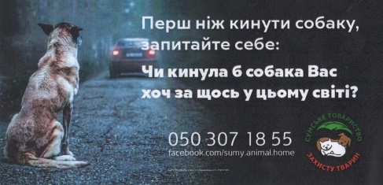  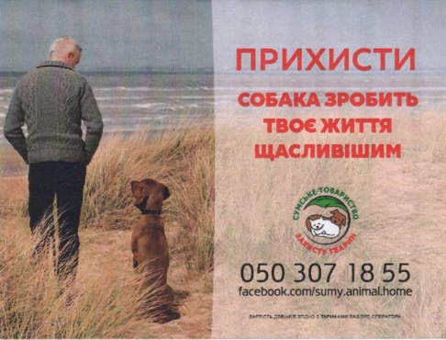  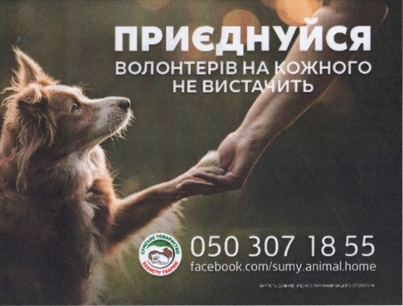  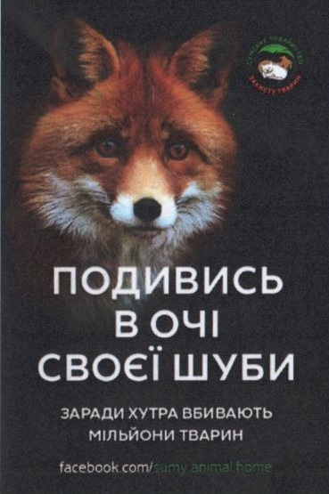
2. | Сумський міський військовий комісаріат | Білборд  3м х 6м | 5 | жовтень 2020 –грудень 2020 | Сюжети, присвячені популяризації військової служби за контрактом в Збройних Силах України.  Виготовлені постери надаються замовником.  Розміщення сюжетів у разі вільних площин конструкцій у операторів зовнішньої реклами.
3. | Територіальне управління Служби судової охорони у Сумській області | Білборд  3м х 6м  Сіті-лайт  1,2м х 1,8м | 3  4 | листопад - грудень 2020 року | Сюжети з інформацією стосовно набору співробітників до лав Служби судової охорони.  Виготовлені постери надаються замовником.  Розміщення сюжетів у разі вільних площин у операторів зовнішньої реклами. | 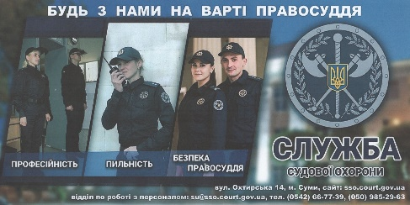  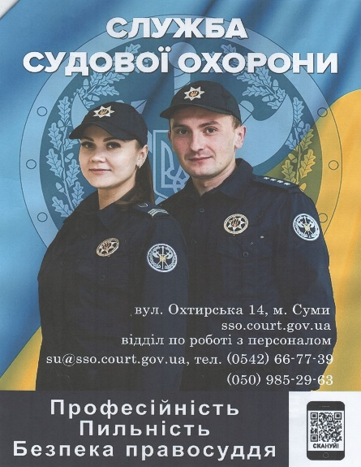
4. | Сумська міська рада | Білборд  3м х 6м | 1 | січень 2021 року | Сюжет присвячений вшануванню пам’яті загиблого в зоні АТО Ніколаєнка Ніколая Михайловича  Виготовлення постерів за кошти міського бюджету (виконавець – управління архітектури та містобудування Сумської міської ради)
5. | Сумська міська рада | Білборд  3м х 6м  Сіті-лайт  1,2м х 1,8м | 10  10 | січень 2021 –  грудень 2021 | Висвітлення святкових та урочистих подій, інформація від державних органів.  Виготовлення постерів за кошти міського бюджету (виконавець – управління архітектури та містобудування Сумської міської ради) за погодженими з департаментом комунікацій та інформаційної політики Сумської міської ради заходами.

В.о. начальника управління архітектури та
містобудування Сумської міської ради А.Ф. Смолянінов

